Analoge zwartwit fotografie
Benodigdheden en stappen voor het ontwikkelen van film en het printen van negatieven.

Negatieven zijn onvervangbaar en kostbaar. Daarom moet je ze met zorg behandelen.
Plaats een negatiefblad nooit in de buurt van water (het papier slorpt het water op dat nadien in de gelatine trekt waardoor het geheel aan elkaar plakt).
Hou negatiefbladen samen in een speciale map die groot genoeg is (een A4-map voldoet niet).

Ontwikkelen van analoge film (Ilford HP5+)

Benodigdheden: chemie & apparatuur
- Ontwikkelaar: Wij gebruiken Ilford Ilfotec HC
- Stopbad: stopt de ontwikkeling (bijv. Ilfostop / verdund azijnzuur)
- Fix of fixeer: maakt het beeld permanent en de film lichtbestendig (bijv. Ilford Rapid Fixer)
- Fotoflo or ilfotol: voorkomt waterdruppels en vlekken tijdens het drogen
- Ontwikkeltank voor één of meerdere films met spoelen (reels), bijv. Paterson SS4 tank
- Maatbekers voor het nauwkeurig afmeten en mengen van chemicaliën.
- Thermometer voor het controleren van de temperatuur van de chemicaliën (meestal 20°C voor zwart-witfilm)
- Timer om de tijden bij te houden
- Filmclips om de film op te hangen tijdens het drogen.
- Lichtdichte ruimte of zwarte zak voor het inladen van de film in de ontwikkeltank.
- Schaar, flesopener, filmretriever en eventueel vergrootglas
- Negatiefmapjes

Stappenplan:

Stap 1: Film laden in de spoel
Het opsteken van de film op de ontwikkelspoelen doe je in een volledig donkere ruimte (of zwarte zak). Het minste licht kan je film beschadigen.

Voor je start is het belangrijk een aantal zaken te controleren:
- Zijn de spoelen ingesteld zijn op het juiste type film (kleinbeeld/35mm of rolfilm/120/middenformaat)?
- Zijn de spoelen goed droog? Bij gebruik van een nog vochtige spoel kan de film makkelijk vast komen te zitten. Gebruik desnoods een haardroger.
- Stal de tankonderdelen goed voor je uit zodat je ze op de tast kan terugvinden.

- Als de film niet volledig in het rolletje is ingedraaid kan je deze eerste stap nog in het licht doen. Dat is veel eenvoudiger. We gaan de aanloopstrook van de film afknippen en de hoeken afronden. Dat zorgt ervoor dat je de film makkelijker kan opdraaien op de spoel.
Je kan trouwens de aanloopstrook ook terug uit het rolletje halen met een film-retriever.

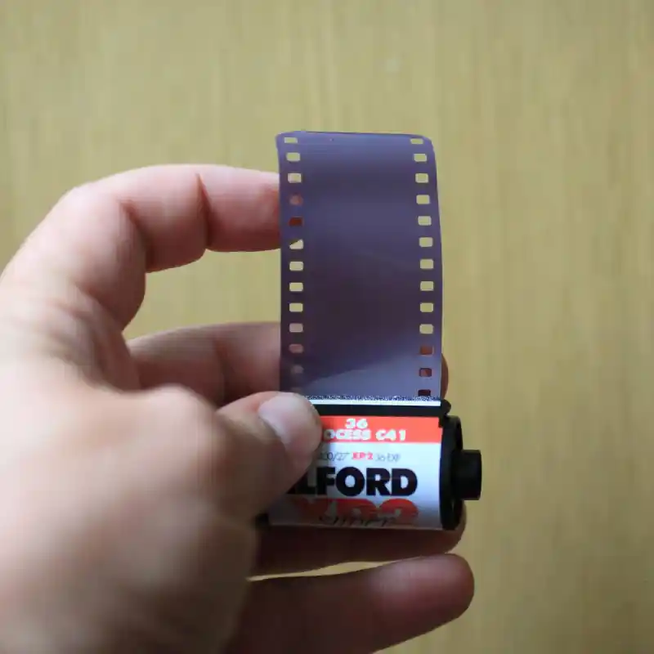

Het licht gaat uit nu!

- Breek voorzichtig het filmrolletje open door een van de dekseltjes los te wrikken. Je kan dat met de hand proberen maar met een flesopener werkt dat makkelijker.
Doe stap 1 in het donker als je dit nog niet kon doen.

- Schuif of draai je de film nu op de spoel. Bij een Patterson tank start je bij een lichte verbreding van de spiralen. Hou de linker spiraal van de spoel in je linkerhand en draai met je rechterhand de rechter spiraal naar je toe en vervolgens van je af. Je zult voelen dat de film in stappen op de spoel wordt geladen.

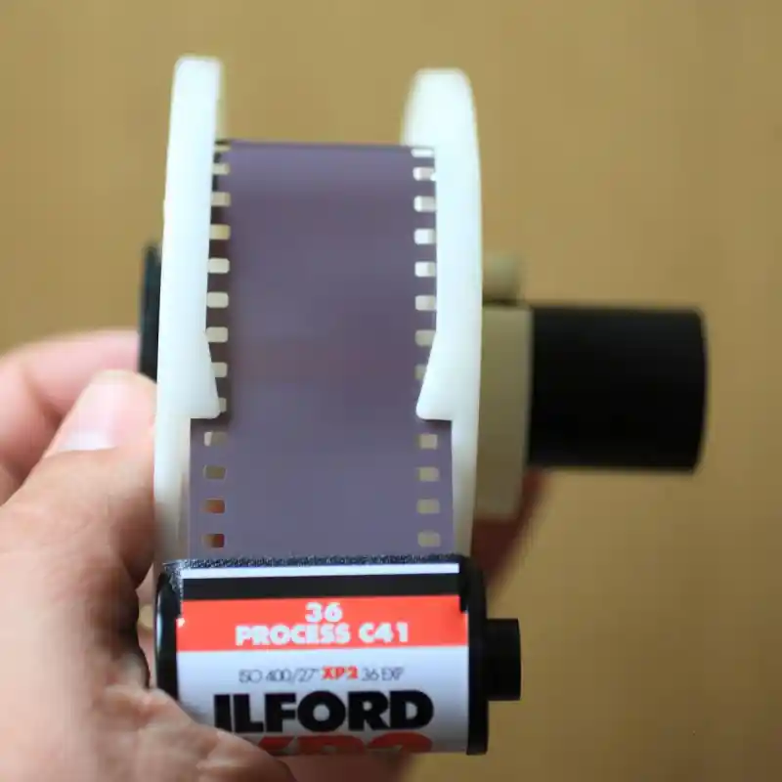

- Hopelijk gaat dat goed. Als je merkt dat er wat weerstand is trek dan de spiralen voorzichtig een beetje uit elkaar. Die extra millimeter ruimte kan het vastlopen voorkomen. Je kunt ook proberen je ratelbeweging te verkorten of je handpalmen plat aan beide kanten van de haspel te plaatsen om gelijkmatige druk uit te oefenen.

- Op het eind van de film moet je deze afsnijden of scheuren van het spoeltje.

- Als laatste plaats je de spoel - of spoelen als het er meerdere zijn - in de ontwikkeltank die je lichtdicht afsluit. Als je maar 1 spoel hebt kan je deze het best vergrendelen zodat deze niet gaat verschuiven bij het ontwikkelen.

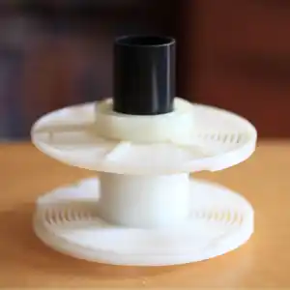

- Hierna kan het licht opnieuw aan.

Links:
Malcolm Myers guide “How-to: Load a Paterson System 4 film development tank”
Christopher John Ball video “How to EASILY load 35mm film onto a Paterson developing tank spiral”

Stap2: Chemie voorbereiden
Meng de ontwikkelaar, het stopbad en de fixeer volgens de instructies. Zorg ervoor dat alles de juiste temperatuur heeft (doorgaans is dat 20°C).

Hieronder vind je de datasheet van Ilford HP5+ met een overzicht van de juiste verdunning voor ontwikkelaar, stop en fix, de tijden en temperatuur.

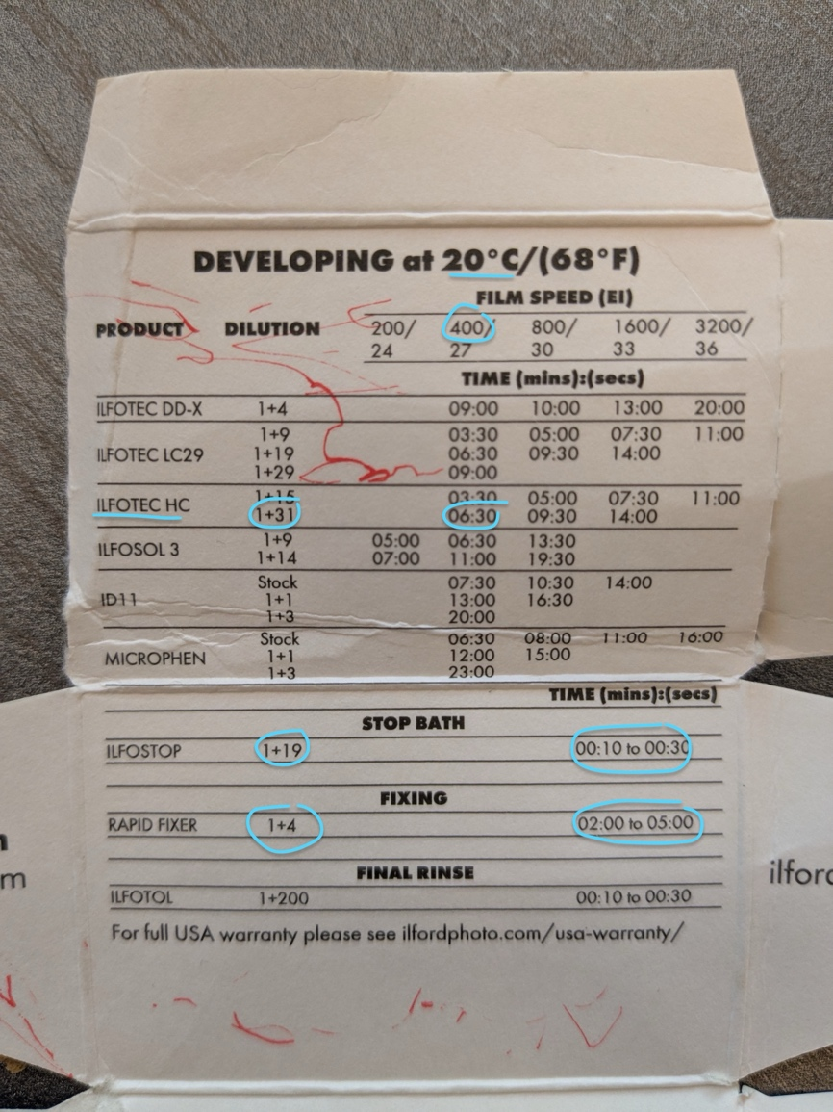

Ontwikkelaar:
Wij werken met ilfotec HC in een verdunning 1 + 31.
Dat geeft een ontwikkeltijd 6 ½ minuut aan 20°C.

Bij fotografie werkt men met een stock ontwikkelaar die op voorhand is aangemaakt. Deze stock bestaat uit 1 deel ilfotec HC en 3 delen water. Dat wil zeggen dat wij 1 deel stock ontwikkelaar nemen en 7 delen water.

35mm film | Totaal ontwikkelaar  (8 op 8) | Stock-ontwikkelaar (1 op 8) | Water  (7 op 8)
1 | 300 | 38 | 263
2 | 600 | 75 | 525
3 | 900 | 113 | 788
4 | 1200 | 150 | 1050
5 | 1500 | 188 | 1313

Zie de ilford HC tech info pdf.
Deze handige volumemixer kan je helpen bij het berekenen van de delen water en ontwikkelaar.
Op de digitaltruth.com site vind je ook alternatieve ontwikkelwijzen.
En dit is een volledige tabel met ilford film & ilford ontwikkelaar combinaties.

Stopbad:
35mm film | Totaal oplossing | ilfostop | water
1 | 300 | 15 | 285
2 | 600 | 30 | 570
3 | 900 | 45 | 855
4 | 1200 | 60 | 1140
5 | 1500 | 75 | 1425

Fixeer:
35mm film | Totaal oplossing | rapid fixer | water
1 | 300 | 60 | 240
2 | 600 | 120 | 480
3 | 900 | 180 | 720
4 | 1200 | 240 | 960
5 | 1500 | 300 | 1200

De volledige Film Process Control pdf met info over elke stap in het ontwikkelproces.

Stap3: Ontwikkelen
Stel je timer in op de ontwikkeltijd. Giet de ontwikkelaar snel in de tank en start de timer.

Tijdens de eerste minuut doen we inversies of inverse agitaties. Hiervoor
draai je de tank continu rond om zowel de x- als de y-as, waarbij je hem ondersteboven keert en weer rechtzet, maar ook roteert. Deze constante verandering in draairichting verstoort de stroming en helpt om een zo gelijkmatig mogelijke ontwikkeling van de film te waarborgen.

Deze eerste minuut is van cruciaal belang, omdat eventuele ongelijkmatigheden in de ontwikkeling later in het proces versterkt kunnen worden.

Na de eerste minuut begin je met kortere inversies. Dit houdt in dat je de tank voorzichtig ondersteboven keert terwijl je hem tegelijkertijd ronddraait. Voer elke minuut drie tot vier inversies uit, met een duur van ongeveer 10 seconden. Tot slot tik je de tank zachtjes op een harde ondergrond om eventuele luchtbellen te verwijderen.

Let op dat je de inversies bij een tank die niet helemaal vol is voorzichtig uitvoert.

Check deze video by Ted Forbes

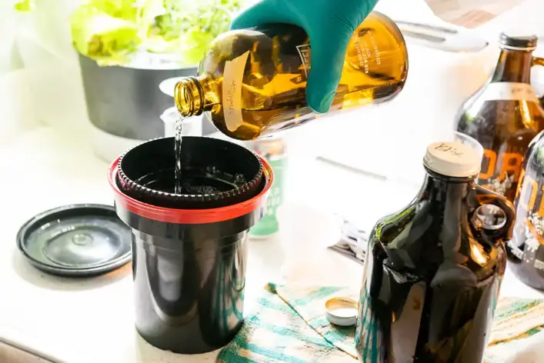

Stap4: Stopbad
Giet de ontwikkelaar uit en vul de tank met het stopbad. Agiteer kort (±30 seconden). Het stopbad neutraliseert de ontwikkelaar.

Stap5: Fixeren
Giet het stopbad uit en vul de tank met fixeer. Fixeer de film gedurende de aanbevolen tijd (meestal 4-5 minuten), terwijl je af en toe agiteert.
Het fixeerbad verwijdert de ongebruikte lichtgevoelige zilverdeeltjes, waardoor de film niet langer gevoelig is voor licht en veilig in daglicht kan worden bekeken en gedroogd.

Stap6: Wassen
Voor minimaal watergebruik gebruiken we volgende spoelmethode: Vul na het fixeren de tank met water van min of meer dezelfde temperatuur (+/- 5ºC is OK). Keer de tank 5 keer om. Laat het water weglopen en vul opnieuw. Keer de tank 10 keer om. Laat het water nogmaals weglopen. Keer de tank 20 keer om en laat het water weglopen. Spoel ten slotte met een paar druppels ilfotol of Agfa Agepon (1:200) of andere bevochtigingsmiddel toegevoegd aan het spoelwater.

Stap7: Drogen:
Haal de film uit de spoel, hang deze op met filmclips en laat het drogen de droogkast (deze in de hoek). Hang ook een knijper onderaan de filmrol zodat deze vlak getrokken wordt door het gewicht. Het drogen duurt ongeveer 2 uur.

Stap8: Opruimen
Tijdens het wassen en drogen van de film kan je opruimen.
De ontwikkelaar kan je maar 1 keer gebruiken. Die mag je verwijderen in de daarvoor bedoelde bidon onder de ontwikkeltafel. Stop en fixeer gaan opnieuw in de kleine bidons. Fixeer is een gif en mag niet gewoon zomaar in de pompbak weggegoten worden.
De ontwikkeltanks, spoelen, maatbekers spoel je uit.
De tanks en spoelen worden gedroogd in de 1e droogkast. Maatbekers gaan terug op het rek.

Stap9: Negatieven versnijden, labelen en opbergen

Afdrukken van zwart-wit negatieven op papier

Benodigdheden
- Negatieven (ontwikkeld, droog en versneden)
- Vergroter (Durst) met condensor- of kleurkop
Een vergroter kan je beschouwen als een omgekeerde camera, het projecteert licht door het negatief op het lichtgevoelige papier
- Multigrade filters (indien geen kleurkop) voor contrastbepaling
- Fotopapier. Wij werken met Ilford MG RC.
RC (Resin Coated) fotopapier heeft een kunststof coating die het sneller laat drogen, minder laat kromtrekken en waterbestendiger maakt dan vezelgebaseerd (FB) papier. Hierdoor is het ideaal voor snelle verwerking in de donkere kamer, is wat goedkoper maar het heeft een iets lagere archiefkwaliteit dan FB-papier.
- Fotochemie: Ontwikkelaar Ilford Multigrade Dev., stopbad en fixeer
- 3 bakken (net iets groter dan de grootste print die je wil maken) + een spoelbak
- Doka timer voor het instellen van de belichtingstijd
- Korrelzoeker voor scherpstelling
- Contactprint-raam of glasplaat om de negatieven strak op papier te houden
- Tangetjes
- Zwart papier, een stuk karton en eventueel wat ijzerdraad en papier plakband
- Een proper doekje en eventueel een antistatisch stofborsteltje
- Iets om te schrijven en eventueel een permanent marker

Voorbereiding van de Donkere Kamer
- Vul drie bakken met chemie (alles op 20°C)
  - Ontwikkelaar: Ilford Multigrade verdunt op 1 deel ontwikkelaar en 9 delen water (1+9 > 1min ontwikkeltijd). Alternatief kan het ook op 1+14 > 1½ minuut. Dat maakt het economischer.
  - Stopbad: Ilfostop 1+19 > 10 sec
  - Fixeer: Ilford Rapid 1 + 4 > 1min
- Sluit de de vergroter + timer aan op het stroomnet, controleer of die schoon is en klaarstaat met de juiste lens (50mm voor kleinbeeld, 80mm voor middenformaat).
- Zorg dat je een korrelzoeker, vergrootraam en glasplaat ter beschikking hebt.
- Neem ook een set multigrade filters (tenzij je werkt met een kleurkop).

Contactprints
Contactprints zijn directe afdrukken van filmnegatieven op papier, waardoor je alle opnames in één overzicht ziet. Ze helpen bij het selecteren en bijsnijden van beelden en dienen als archiefregistratie.
Zie eventueel Making a Basic Contact Sheet van Ilfor Photo YT channel
- Stel de vergroter in zonder negatief en kies een standaard diafragma (1 à 2 stops toegedraaid van volledig open) en een belichtingstijd (bijv. 3 of 4 sec).
- Plaats Multigrade filter 2 voor gemiddeld contrast.
- Verplaats de kop van de vergroter naar de juiste hoogte zodat het geprojecteerde lichtvlak minstens het formaat heeft van het fotopapier voor de contactprint (±25 bij 30cm).
- Leg de negatieven op de vergroterplaat met glanzende kant omhoog (de emulsie ligt zo naar onder).
- Plaats het fotopapier onder de negatieven met de glanzende, lichtgevoelige, kant omhoog.
- Gebruik een glasplaat of contactraam om de negatieven plat te drukken.
- Maak een teststrook. Dek na een eerste belichting een deel van het papier af. Belicht verder in stappen van 3 (of 4) seconden (bijv. 6, 9, 12, 15, 18, 21 & 24 sec).
- Ontwikkel de teststrook volgens methode hieronder beschreven.
- Evalueer bij voldoende licht de beste belichting.
- Belicht nu het hele vel fotopapier met de gekozen tijd.
Noteer alle instellingen (hoogte vergroter, belichtingstijd, diafragma, …) zodat je dat niet steeds opnieuw hoeft te doen. Het maken van contactprints kan op, deze manier snel en goedkoper worden.

Reguliere prints

Als je graag eerste en video bekijkt over het volledige proces kan ik je Darkroom Printing - Step-by-Step Guide to Your First Print van DistPhoto aanraden.

Stap1: Instellen van de Vergroter (Durst M60x manual)

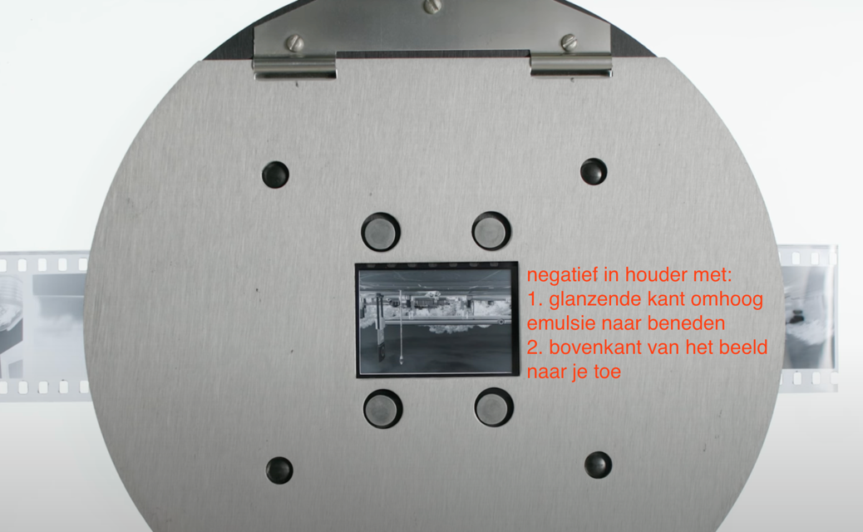
- Plaats het negatief in de negatiefhouder met de glanzende kant omhoog (en emulsie naar onder) en het beeld ondersteboven. Borstel het eventueel af om stofdeeltjes te verwijderen.
- Plaats de papierhouder met maskeer messen op de basisplaat van de vergroter als die nog niet aanwezig is.
- Stel de hoogte in van de vergroter voor het juiste formaat en zorg dat het beeld goed is gekadreerd. Wij gebruiken fotopapier van formaat 12,7 bij 17,8 cm.
- Stel het beeld scherp op een leeg stuk papier.
- Gebruik een multigrade filter (#2 als start is doorgaans OK) of stel de nul contrastwaarde in op de kleurkop (zie apart kader)
- Sluit het diafragma van de lens een 2-tal stops vanaf volledig open voor scherpere resultaten.
Bij het maken van zwart-wit prints met een kleurvergroter gebruik je de ingebouwde geel (Y) en magenta (M) filters om het contrast aan te passen. Geel verlaagt het contrast, terwijl magenta het contrast verhoogt. Begin zonder filters en maak een proefdruk. Analyseer het resultaat: bij te weinig contrast voeg je magenta toe, bij te veel contrast voeg je geel toe. Hou rekening met langere belichtingstijden bij hogere magenta-instellingen. Maak teststroken met verschillende filterinstellingen om de optimale balans te vinden voor je afdruk.

Stap2: Proefstrook Maken
- Leg een strook fotopapier (bijv. 4 bij 17,8cm) onder de vergroter.
- Bedek een deel van het papier en belicht stroken van een paar centimeter breed in stappen van 3 (of 4) seconden (bijv. 6, 9, 12, 15, 18, 21 & 24 sec).
- Ontwikkel de teststrook.

Stap3: Ontwikkelen van de Print
- Het belichte papier gaat in de ontwikkelaar voor 60 (à90) sec, agiteer continu maar voorzichtig.
- Neem de print met de tang uit het ontwikkelbad, laat de print even afdruppen en leg hem in het stopbad voor 10 seconden om de ontwikkeling te stoppen.
- Laat de print terug even afdruppen en leg hem in het fixeerbad voor ±1 minuut voor snelle fixatie.
- Spoel ten slotte de print een 5 minuten in stromend water.

Stap4: Evauleer je proefprint
- Controleer belichting, scherpte en contrast. Dit doe je het best nadat je ogen even gewend zijn aan het heldere licht en met een print die wat gedroogd is. Onze pupilen verwijden door het weinige licht waardoor alles bleker lijkt en water in de emulsie laat de print ook lichter lijken.
- Bepaal bij welke belichtingstijd de highlights (helderste partijen) niet te bleek zijn en detail bevatten en de schaduwen (donkerste partijen) detail behouden zonder dicht te lopen.
In principe belicht je het papier zo dat de highlights genoeg detail geven en pas je het contrast aan om de donkere partijen genoeg dekking te geven.
- Kies de goede belichtingstijd aan voor correcte middentonen en hoge lichten.

Stap5: Naar een definitieve print
- Gebruik de gekozen belichtingstijd van de proefprint.
- Maak een nieuwe proefprint waarbij je zowel hogelichten, middentonen en schaduwpartijnen belicht.
- Herhaal het ontwikkelen en fixeren zoals hierboven beschreven.
- Evalueer deze proefprint.
- Doe het opnwieuw met aanpassingen indien je nog niet helemaal tevreden bent.
- Gebruik eventueel een andere contrastfilter om de dynamiek in het beeld verder te verfijnen. Is er te weinig contrast? Gebruik een hogere filter (#3-5). Is er te veel contrast? -> Lagere filter (#0-1).
- Maak een volledige print met aangepaste instellingen.
- Evalueer en maak indien nodig een nieuwe print.

Stap6: Drogen

Als laatste stap laten we alle prints langzaam drogen aan de lucht (of gebruik een printdroger).

Optioneel Stap7: Tegenhouden & Doordrukken (Dodge & Burn)
Zie Add Depth To Your B&W Images (DODGE & BURN) video van DistPhoto

Scannen
Het is geen slecht idee om onmiddellijk na het ontwikkelen en drogen van je film de negatieven te scannen om er digitale bestanden van te maken.

In seminarielokaal 3(?) zijn er hiervoor een paar opties: er zijn de eenvoudige flatbadscanners van Epson (model: Perfection V850 Pro), er is een top-notch Hasselblad Imacon Flextight scanner (ook voor kleinbeeld) en er zijn verschillende reproductiesystemen (te verkrijgen via de uitleendienst foto&toon die misschien nog wel het snelst werken als je al je negatieven wil digitaliseren.

Referenties
Lectuur The Darkroom Cookbook

DOKA’s in Gent die werken volgens afspraak of lidmaatschap
open doka in De Pastory
Doka bij Broei
Fotoklas van Ugent
Huur een pro doka in het Objectief

